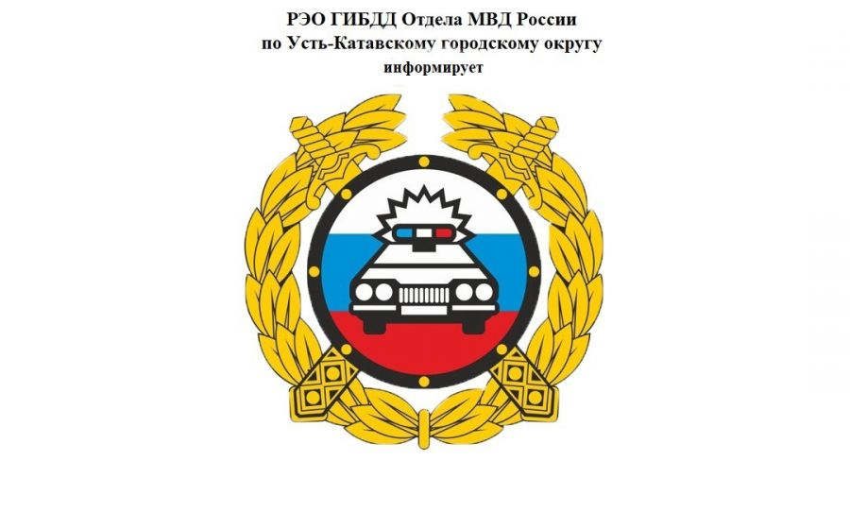
Вы можете сдавать экзамен вместе со своей автошколой или отдельно от неё. В первом случае на экзамен вас запишет представитель автошколы. На экзамене он будет вас сопровождать и организовывать весь процесс.
Если запишетесь на экзамен самостоятельно, вы сможете выбрать любое удобное подразделение ГИБДД. Даже если оно находится не в том регионе, где автошкола. В этом случае нужно будет дождаться подтверждения из автошколы, это может значительно увеличить время рассмотрения заявления.
Что нужно делать
Запишитесь на проверку документов в любое подразделение ГИБДД, независимо от прописки — на Госуслугах, через автошколу или лично в ГИБДД.
Что понадобится
Паспорт. Медицинская справка по форме 003-В/у — она действует 1 год и должна быть действительной на момент экзамена. Документ о прохождении обучения в автошколе. Если свидетельство не сохранилось, попытайтесь восстановить его в автошколе, иначе придётся проходить обучение заново. Без этого документа сдавать экзамен нельзя. Письменное согласие законных представителей — для несовершеннолетних. Если заполняете заявление на Госуслугах, нужно уже иметь на руках все документы — понадобится ввести их данные. Сдают экзамены и получают водительское удостоверение в том же отделении, в которое записались на проверку документов. Поменять отделение после подачи документов можно, но придётся заново подавать документы на проверку, записываться на экзамены и сдавать их, снова оплачивать госпошлину. Поэтому, если планируете переезд, заранее оцените, где будет удобно сдавать экзамены. Чтобы поменять отделение, нужно отменить старое заявление в РЭО ГИБДД.
Оплатите госпошлину — 2000 ₽, при оплате на Госуслугах со скидкой 30%. — 1400 ₽. Для этого дождитесь, когда в заявлении появится кнопка оплаты и воспользуйтесь ею. Если обращаетесь в ГИБДД лично, госпошлина оплачивается в банке. Реквизиты для оплаты в этом случае узнайте на сайте ГИБДД или у сотрудников подразделения.
Госпошлина оплачивается за выдачу прав и действует, пока вы их не получите. Её не нужно платить повторно. Также не нужно заново платить, если посещаете ГИБДД не в то время и дату, что планировалось изначально, или при пересдачах экзамена.
Приходите на приём в ГИБДД с оригиналами документов. Сотрудник госавтоинспекции проверит их и назначит дату и время экзамена.
Сдайте экзамен в назначенный день. После успешной сдачи запишитесь на выдачу прав — через Госуслуги или в отделении ГИБДД. Повторно платить госпошлину не нужно. Забрать удостоверение можно в любой срок после экзамена, но затягивать не стоит: в случае утери или случайного уничтожения экзаменационного листа восстановить результаты будет сложно.
Получите права. В подразделении ГИБДД вас сфотографируют, а затем оформят и выдадут готовое водительское удостоверение. Оно будет действовать 10 лет. Если вы временно в России сдать экзамен и получить права можно при наличии временной регистрации в России. Но только на территории региона, где вы зарегистрированы по месту пребывания. Если пропустили приём в ГИБДД или хотите изменить запись обратитесь в выбранное отделение ГИБДД в порядке живой очереди. Предупредите инспектора, что пропустили или не сможете прибыть к назначенной записи, но госпошлину уже оплатили.

Прием граждан в РЭО ГИБДД Отдела МВД по Усть-Катавскому городскому округу Челябинской области осуществляется по адресу г. Усть-Катав, ул. Автодорожная, 15 А.

Телефон по вопросам проведения экзаменов и выдачи водительских удостоверений
+7 (35167) 3-00-33.
Телефон по вопросам проведения регистрационных действий по транспортным средствам и прицепов к ним +7 (35167) 3-14-22.

